生态环境保护执法大练兵
工作 简报
第2期
梅州市生态环境局执法监督科 编印 2021年7月30日

梅江分局丨召开学习贯彻习近平总书记“七一”重要讲话精神干部动员大会
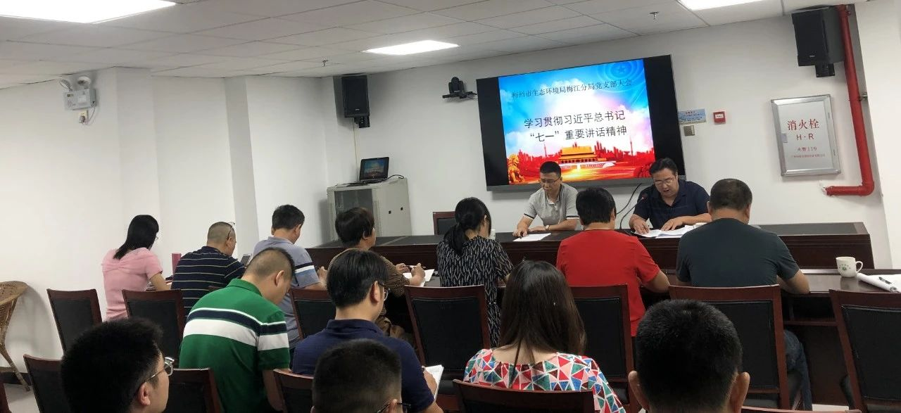
7月26日下午，梅州市生态环境局梅江分局召开学习贯彻习近平总书记“七一”重要讲话精神干部动员大会。会议由徐碧辉副局长主持，曾炜剑局长作“学史崇德 赓续三牛精神”主题党课，全体干部职工参加会议。
会上，徐碧辉副局长就习近平总书记在庆祝中国共产党成立100周年大会上重要讲话精神进行了传达学习，着重从要明白“学什么”、弄清“怎么学”、确保“学得好”三方面要求全体党员要深入领会习近平总书记代表党中央发出的伟大号召，牢记初心使命，坚定理想信念，践行党的宗旨，永远保持同人民群众的血肉联系，始终同人民想在一起、干在一起，风雨同舟、同甘共苦，继续为实现人民对美好生活的向往不懈努力。
曾炜剑局长结合深入学习贯彻习近平总书记在庆祝建党100周年大会上的讲话精神为全体干部党员作“学史崇德 赓续三牛精神”主题党课，强调要迅速掀起学习贯彻习近平总书记重要讲话精神，明理增信、崇德力行，以更加昂扬的精神状态开创生态环保工作新局面。
曾炜剑局长强调梅江分局肩负着梅江区生态环境保护、乡村振兴发展、大气、水环境治理和生态环境统筹监管的重任，全局党员干部要提高政治站位，认真开展好党史学习教育，树牢“四个意识”，坚定“四个自信”，坚决做到“两个维护”，切实将思想和行动统一到中央、省委、市委和区委的决策部署上来，按照国家、省、市生态环境部门工作安排，进一步强化工作责任落实。
在“十四五”开局之年，全局党员干部要大力发扬孺子牛、拓荒牛、老黄牛精神，只争朝夕加油干，以优异成绩庆祝建党100周年，在新的长征路上续写梅江生态新篇章、创造新辉煌。

蕉岭分局要求“四个加强”，规范危险废物管理
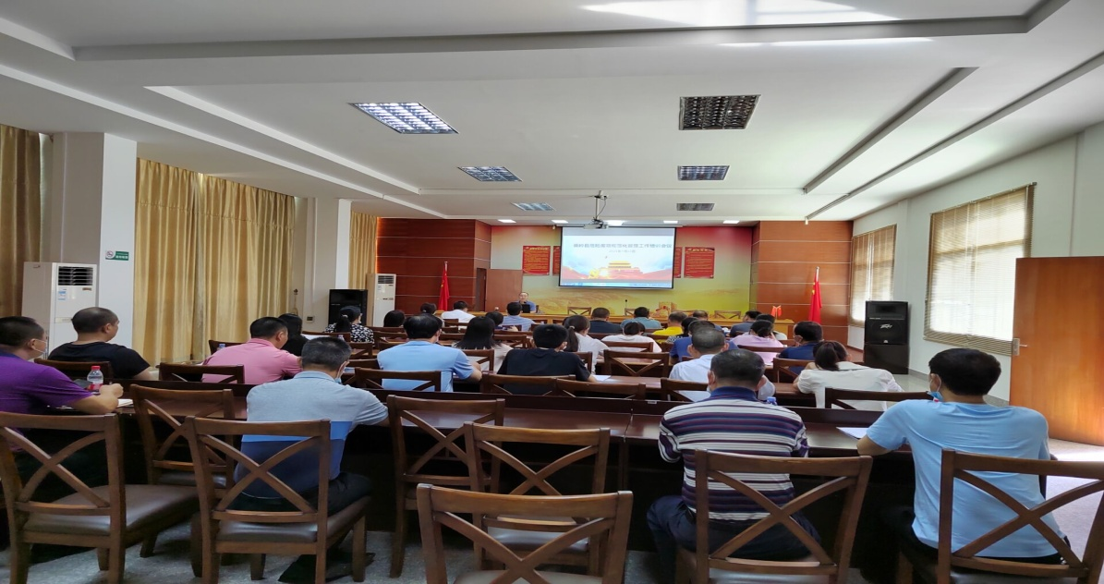
7月23日，梅州市生态环境局蕉岭分局召开了蕉岭县危险废物规范化管理培训工作会议。学习、贯彻新修订的《中华人民共和国固体废物污染环境防治法》，加强工业危险废物（含医疗废物）规范化管理。全县21家相关工业企业和11家医疗单位及二类汽修单位参加了会议。
会上，丘新强副局长传达了今年7月16日召开的全市危险废物规范化管理培训工作会议精神，组织学习了新修订的《中华人民共和国固体废物污染环境防治法》，解读了《工业危险废物产生单位规范化管理指标及抽查表》内容，通报了固体废物特别是危废领域环境违法活动典型案例，并就如何加强工业危险废物（含医疗废物）规范化管理提出具体要求，要求各产废单位或者经营单位做到“四个加强”：一是加强落实污染防治责任制度、企业内部管理制度、标识制度、管理计划制度、申报登记与台帐管理制度、源头分类制度、转移联单制度、经营许可证制度、应急预案备案制度、贮存设施管理等12项工业危险废物（含医疗废物）规范化管理工作制度。二是加强固体废物管理台账的建立健全工作，和污染防治信息公开工作。三是加强风险排查，评估与整改。四是加强业务培训特别是新固废法的培训，认清形势，提高认识。
通过培训，与会同志进一步提高了工业危险废物（含医疗废物）规范化管理工作重要性的认识，为深入贯彻落实新《固废法》、扎实提升我县固体废物特别是危险废物的规范化管理水平奠定基础。

【执法大练兵】兴宁分局丨开展机动车尾气检测工作

为深入开展生态环境保护执法大练兵工作，保障第44届世界遗产大会召开期间的环境空气质量，7月30日上午，兴宁分局执法工作人员会同监测站人员，主动上门到兴宁市汽车客运站公司进行专项尾气检查检测，要求客运站按要求做好车辆的维护保养工作，确保车辆尾气达标排放，为有效改善空气环境质量提供有力保障。
在此次专项检查工作中，执法人员随机抽查7辆运营客车，对其尾气排放进行检测，经检查，7辆客车尾气排放全部达标。
在检查中，执法人员对车主讲解相关环保法律法规，讲解机动车尾气对大气环境产生的危害性，强调车辆日常维护对保障车辆运营尾气达标排放的重要性，增强司乘人员的环保意识。
下一步，执法人员将加强抽检力度，持续开展机动车机动车排气污染专项整治、道路尾气随机设站抽查等实战执法检查工作。同时，加强日常机动车路检执法，大力促进环境空气质量持续改善。
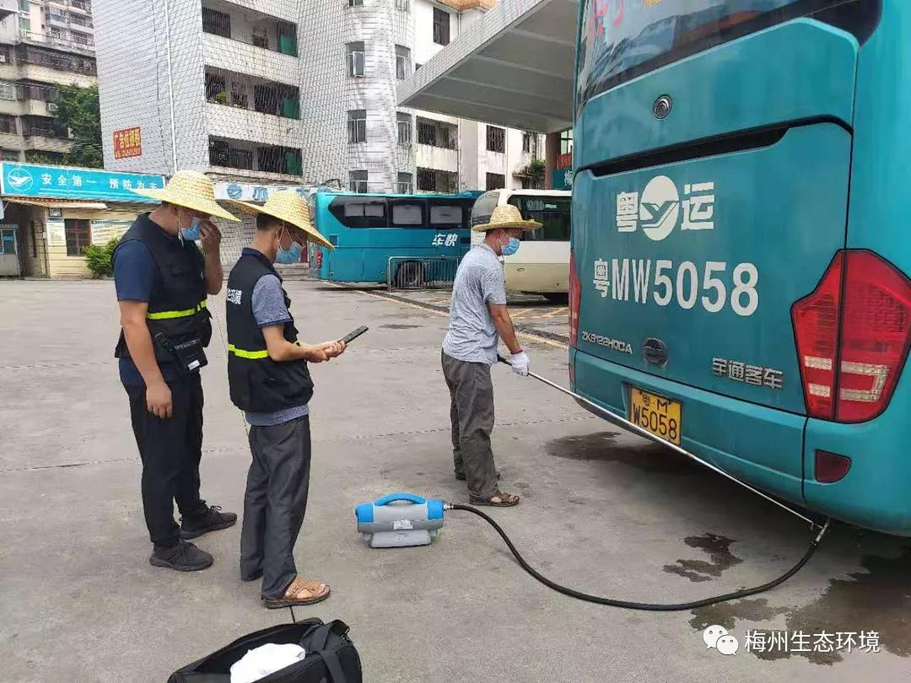

抄送：省生态环境厅执法处；局副处以上干部、各分局。

